Азоэфиры оксимов – новый легкодоступный класс фунгицидов для защиты растений
Печень Д.Ю.^{1,2}, Будников А.С.², Шевченко М.И. ², Крылов И.Б. ², Иловайский А.И.², Терентьев А.О.²
Студент, 3 курс специалитета
¹Московский государственный университет имени М.В. Ломоносова,
химический факультет, Москва, Россия
² Институт органической химии им. Н.Д. Зелинского Российской Академии Наук, Москва, Россия
E-mail: dpchn05@gmail.com
Химические методы защиты растений активно используются в современном сельском хозяйстве. Одной из ключевых угроз являются фитопатогенные заболевания, которые значительно снижают урожайность культур. Фундаментальной проблемой в этой области является повышенная резистентность к применяемым противогрибковым препаратам, что ставит под риск продовольственную безопасность. Большинство применяемых фунгицидов относятся к ограниченному количеству классов и обладают схожим механизмом действия, что способствует развитию устойчивости фитопатогенов как в сельском хозяйстве, так и в медицине. Из этого вытекает важность синтеза соединений с различным механизмом действия для расширения спектра фунгицидного контроля и минимизации риска развития резистентности.
Ранее в качестве нового структурного класса фунгицидов нами были предложены азоэфиры оксимов [1]. В настоящей работе [2] нами был разработан первый масштабируемый и практически применимый метод синтеза азоэфиров оксимов с различной структурой. Предложенные условия реакции подходят для широкого спектра оксимов и гидразонов альдегидов и кетонов как алифатического, так и ароматического ряда. Синтезированные азоэфиры оксимов продемонстрировали высокую фунгицидную активность in vitro против широкого спектра фитопатогенных грибов (Venturia inaequalis, Rhizoctonia solani, Fusarium oxysporum, Fusarium moniliforme, Bipolaris sorokiniana, Sclerotinia sclerotiorum), сравнимую, а зачастую превышающую активность коммерчески используемых препаратов, что в сочетании с простотой синтеза открывает перспективы для их дальнейшего применения в качестве средств защиты растений.
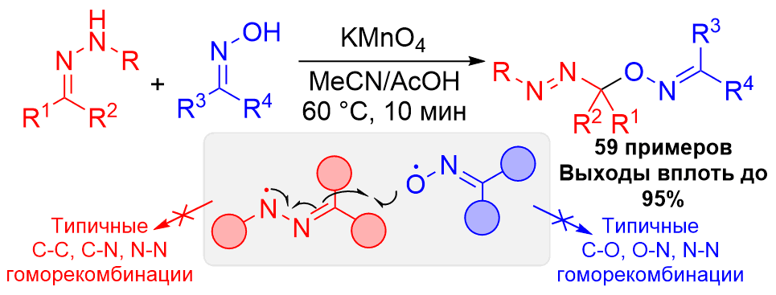
Рис. 1. Окислительное C-O сочетание оксимов с гидразонами
Работа выполнена при поддержке гранта РНФ 19-73-20190.
Литература
- Budnikov. A. S., Krylov I. B., Shevchenko M. I., Segida O. O., Lastovko A. V., Alekseenko A. L., Ilovaisky A. I., Nikishin G. I., Terent’ev A. O. C–O coupling of hydrazones with diacetyliminoxyl radical leading to azo oxime ethers—novel antifungal agents // Molecules. 2023. Vol. 28, no. 23. — P. 7863–7883.
- Budnikov, A.S., Shevchenko, M.I., Krylov, I.B., Pechen, D.Yu., Alekseenko, A.L., Ilovaisky, A.I. and Terent’ev, A.O. 2026. Cross-dehydrogenative C–O coupling of oximes with hydrazones: synthesis of fungicidal azo-oxime ethers. Organic Chemistry Frontiers. 13, 1 (2026), 31–53. https://doi.org/10.1039/d5qo01151e.

